Приложение № 1

к постановлению главного управления архитектуры и градостроительства Рязанской области

от 24 июня 2025 г. № 503-п

Внесение изменений в генеральный план муниципального образования – Ходынинское сельское поселение

Рыбновского муниципального района Рязанской области

в части изменения функционального зонирования земельных участков с кадастровыми номерами 62:13:1160601:1453, 62:13:1160601:1454   
с зоны «Производственная зона» на зону «Зоны сельскохозяйственного использования»

Фрагмент карты планируемого размещения объектов местного значения Масштаб 1:10 000

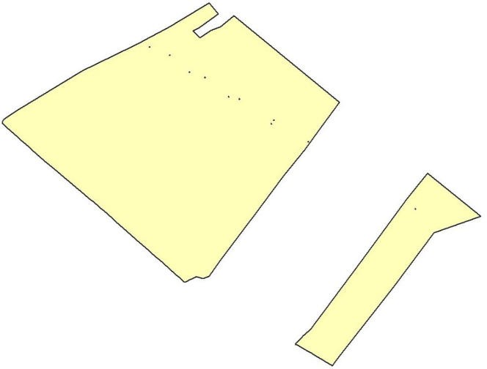

Условные обозначения

сущ.

Функциональные зоны

Зоны сельскохозяйственного использования